SOLENNITÀ DI PENTECOSTE
“In preghiera per i martiri di oggi”

23 maggio 2015

La Veglia di preghiera per i martiri di oggi potrà trovare opportuno contesto nella Celebrazione eucaristica della Vigilia di Pentecoste, che prevede la possibilità di celebrare la Liturgia della Parola con ampiezza, sul modello della Veglia pasquale, con letture, salmi e orazioni.
Dopo i brani dell’Antico Testamento si canta l’inno di lode, seguito dalla colletta della Messa vigiliare (cf. Messale Romano, pp. 239-240; 979-980).

La Veglia potrà trovare espressione anche nella celebrazione comunitaria della Liturgia delle ore, valorizzando i Primi Vespri della solennità di Pentecoste, con la possibilità di arricchirne la struttura (cf. indicazioni Primi Vespri qui di seguito).

Si offre anche un esempio di schema celebrativo per una Veglia di Pentecoste nella Liturgia della Parola, con alcuni elementi tratti dalla Messa vigiliare (cf. Messale Romano, pp. 239-240; 979-980) e l’aggiunta di altri elementi facoltativi qui di seguito proposti.

P. = Presidente
D. = Diacono
A. = Assemblea
L. = Lettore

VEGLIA DI PREGHIERA

Canto iniziale: Tu sei vivo fuoco
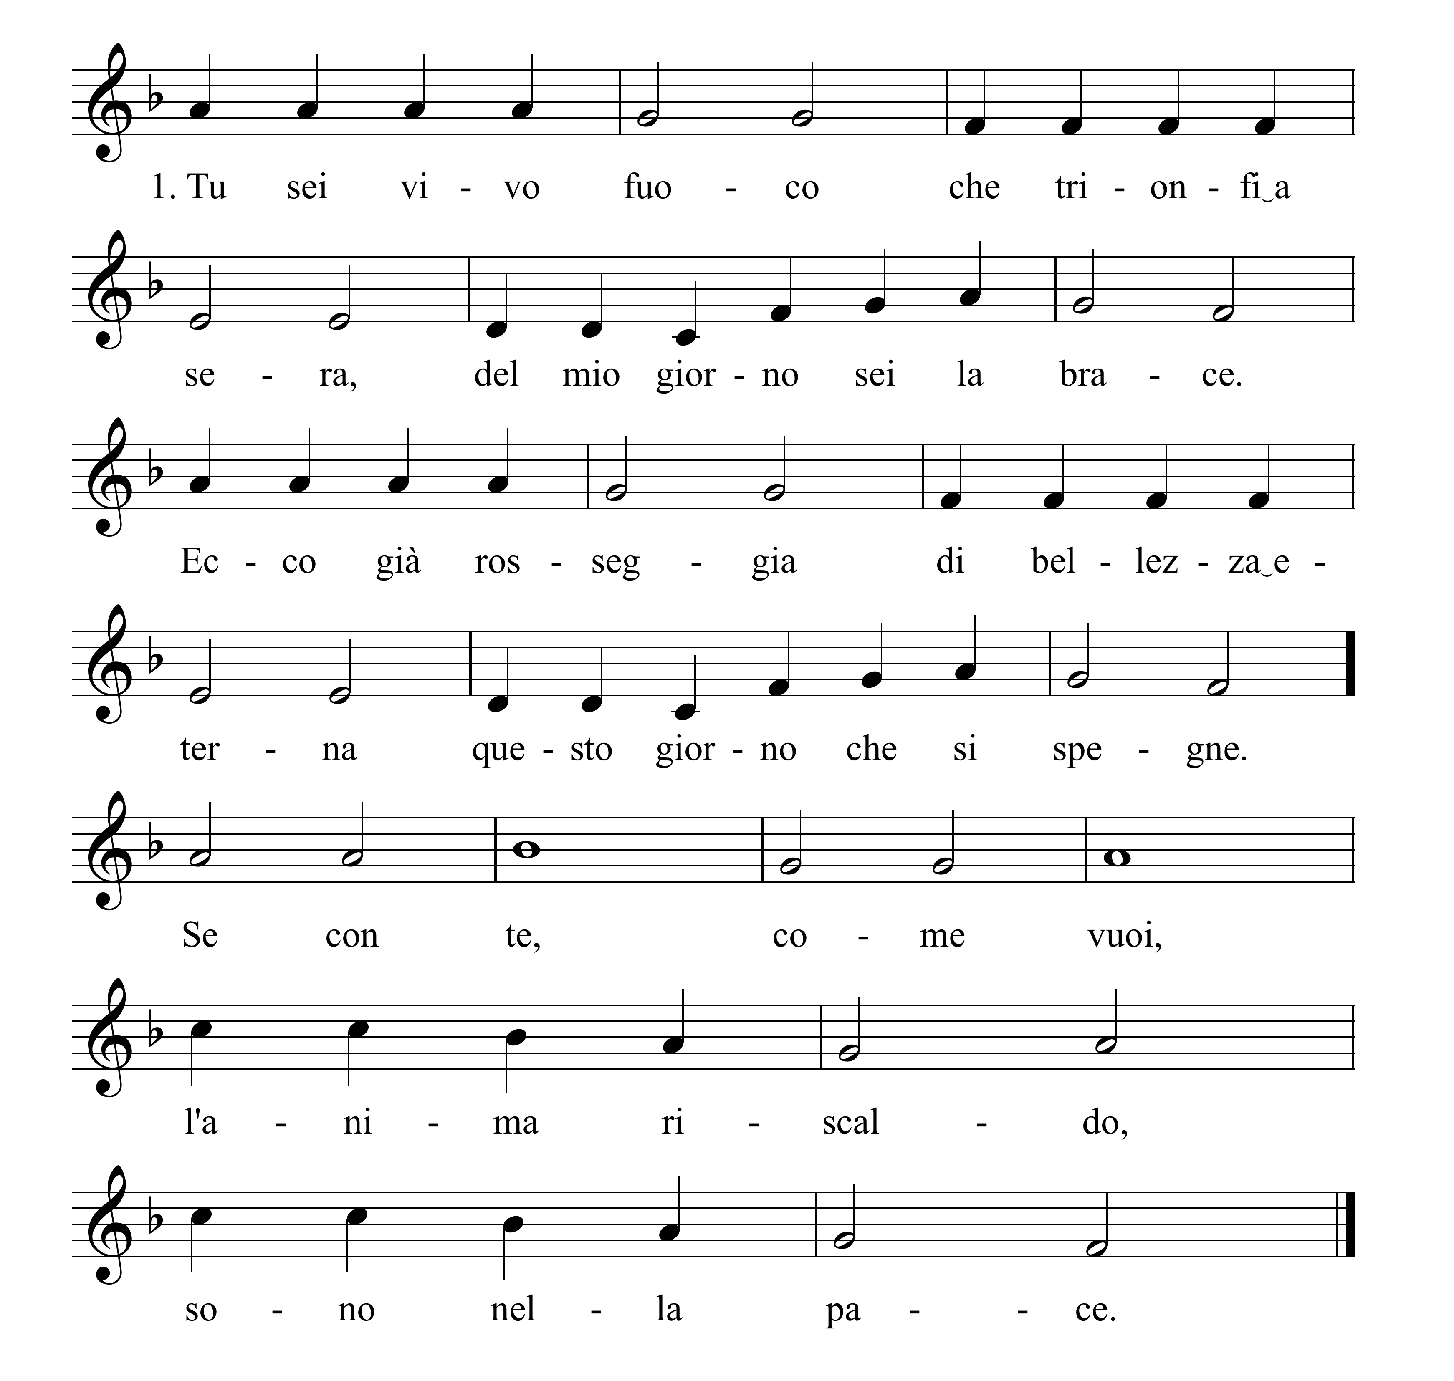

2. Tu sei fresca nube
che ristori a sera,
del mio giorno sei rugiada.
Ecco, già rinasce
di freschezza eterna
questo giorno che sfiorisce.
Se con te, come vuoi,
cerco la sorgente,
sono nella pace.

3. Tu sei l’orizzonte
che s’allarga a sera,
del mio giorno sei dimora.
Ecco, già riposa
in ampiezza eterna
questo giorno che si chiude.
Se con te, come vuoi,
m’avvicino a casa,
sono nella pace.

4. Tu sei voce amica
che mi parli a sera,
del mio giorno sei conforto.
Ecco, già risuona
d’allegrezza eterna
questo giorno che ammutisce.
Se con te, come vuoi,
cerco la parola,
sono nella pace.

5. Tu sei sposo ardente,
che ritorna a sera,
del mio giorno sei l’abbraccio.
Ecco già esulta
di ebbrezza eterna
questo giorno che sospira.
Se con te, come vuoi,
mi consumo amando,
sono nella pace.

Oppure:
Spirito creatore.

Segno di croce e saluto

P. Nel nome del Padre e del Figlio e dello Spirito Santo.
A. Amen.

P. Il Dio della speranza,
che ci riempie di ogni gioia e pace nella fede
per la potenza dello Spirito Santo,
sia con tutti voi.
A. E con il tuo spirito.

1L. Gioia alla Chiesa, vivificata dallo spirito del Risorto,
viva e palpitante perché da Lui animata.
A. Gioia alla Chiesa!

1L. Speranza per il mondo, per quelli che cercano l’armonia nella diversità, per gli schiavi che sospirano infrante le loro catene, per i poveri che desiderano saziata la loro fame, per gli scienziati che scrutano gli spazi dell’incognito, per gli artisti chiamati a coniugare verità e bellezza, per i giovani, promessa della perdurante presenza di Dio nella storia.
A. Speranza per il mondo!

1L. Pace per tutti, in questo compimento della grande Domenica di Pasqua, in questo oggi dell’Emmanuele-Risorto che alita il Soffio creatore, e rinnova il volto della terra.
A. Pace per tutti!

2L. Al Padre, che ci ha amati e ci ha accolti nel Figlio unigenito; al Figlio, che ci ha amati e ci ha liberati dai nostri peccati con il suo sangue; allo Spirito Santo che ha diffuso l’amore di Dio nei nostri cuori; al vero unico Dio, sia ogni onore e gloria, nel tempo e nell’eternità.
A. (Solo, poi tutti):
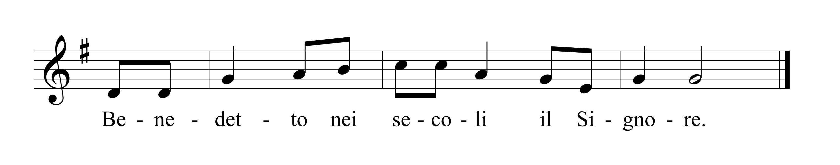
2L. È meraviglioso per noi essere vivi nello Spirito: in Lui invocare Abbà-Padre, con Lui gridare: Gesù è il Signore! È bello saperci Popolo che Dio si è acquistato, e sperare, sospirando, nuovi mattini.
A. Benedetto nei secoli il Signore!

P. Fratelli e sorelle, siamo giunti al compimento della Pasqua annuale: per sette settimane, rinnovati nello Spirito e immersi nella gioia, abbiamo celebrato la risurrezione di Cristo. Ora, vegliando, celebriamo la discesa dello Spirito vivificante sulla comunità messianica, dono del Risorto alla sua Sposa, inizio della missione della Chiesa.
A. Benedetto nei secoli il Signore!

3L. Vento è lo Spirito: tutto penetra, tutto avvolge. Soffio sempre libero e sempre nuovo: liberi e nuovi rende i credenti, nuova e liberatrice plasma la Chiesa.
A. (Solo, poi tutti):
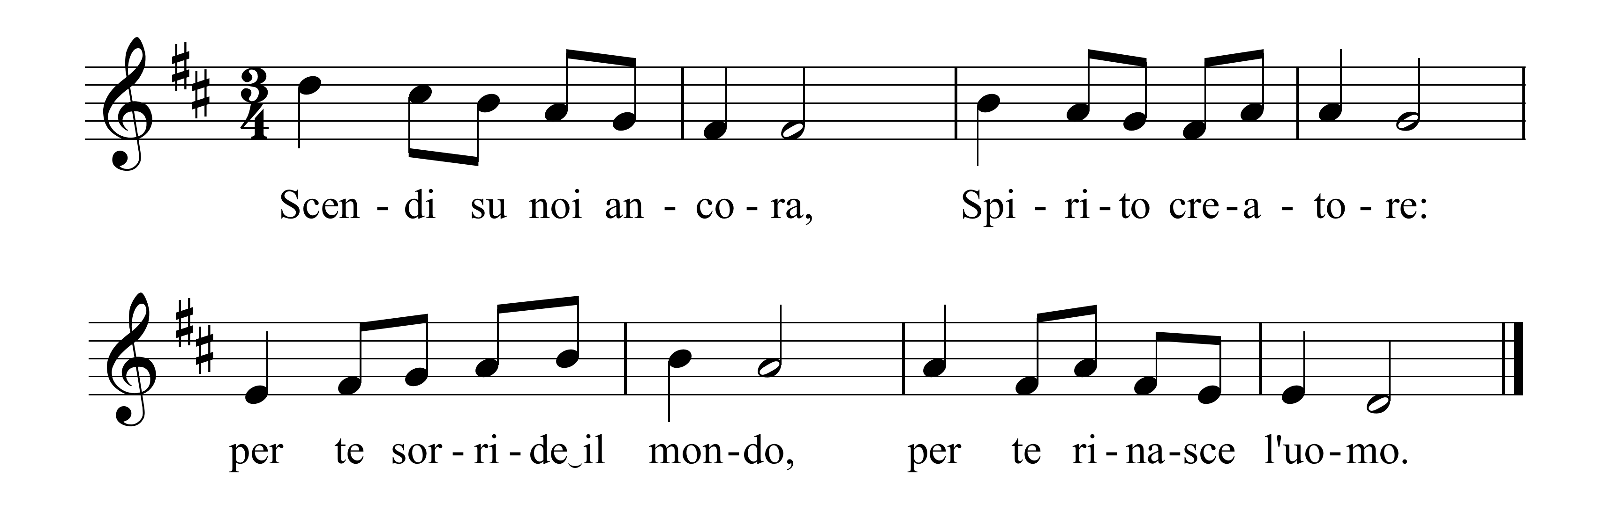
3L. Fuoco è lo Spirito: fiamma che tende in alto, impeto che urge in avanti, incandescenza che
consuma e fonde, purifica e salda, fa’ splendere e plasma.
A. Scendi su noi ancora, Spirito creatore:
per te sorride il mondo, per te rinasce l’uomo.

3L. Mistero è lo Spirito: medicina e balsamo, forza che rovescia per edificare, inquietudine che turba per favorire la pace, ispirazione di un pianto e di un canto nuovo, primizia e caparra di un oggi che è sempre.
A. Scendi su noi ancora, Spirito creatore:
per te sorride il mondo, per te rinasce l’uomo.

P. Eccoci a celebrare il Mistero nella contemplazione della luce, nell’ascolto della Parola, nella memoria del sacramento della Confermazione, (nel rendimento di grazie dell’Eucaristia), nella venerazione di Maria, Sposa dello Spirito, Madre del Verbo e della Chiesa.
Siamo in comunione con il nostro Santo Padre, il papa Francesco, che molte volte, anche di recente è intervenuto in ordine alla tragedia di tanti cristiani e di tante persone i cui diritti fondamentali alla vita e alla libertà religiosa vengono sistematicamente violati. Questa situazione ci interroga profondamente e ci spinge ad unirci, questa sera, in un grande gesto di preghiera a Dio e di vicinanza con questi nostri fratelli e sorelle.
Imploriamo il Signore, inchiniamoci davanti al martirio di persone innocenti, rompiamo il muro dell'indifferenza e del cinismo, lontano da ogni strumentalizzazione ideologica o confessionale.
A una sola voce, con un cuore solo, rendiamo lode all’Altissimo Dono, che procede dal Padre e dal Figlio.

A. (Solo, poi tutti):
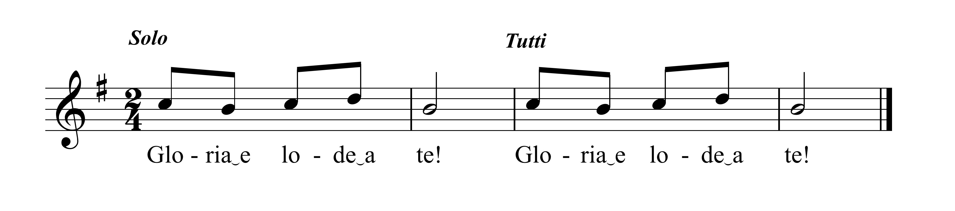
4L. Per la tua chiamata che ci raduna in unità:
A. Gloria e lode a te!

4L. Per la tua potenza che ci fonde in comunione:
A. Gloria e lode a te!

4L. Per il tuo miracolo che ci compagina in Corpo del Signore:
A. Gloria e lode a te!

4L. Per la tua gioia che ci autorizza a sperare e cantare:
A. Gloria e lode a te!

Liturgia della Parola

Tutti siedono. Quindi il sacerdote si può rivolgere ai fedeli con queste o simili parole:

Fratelli e sorelle, entrati nella veglia di Pentecoste, sull’esempio degli apostoli e dei discepoli che, con Maria, la madre di Gesù, erano concordi in preghiera, in attesa dello Spirito promesso dal Signore, ascoltiamo ora la parola di Dio con animo sereno: è quella stessa Parola che nutre la perseveranza di molti nostri fratelli messi a dura prova dalla persecuzione.

La proclamazione delle letture sia eseguita senza fretta, offrendo congrui spazi di silenzio. Per quanto possibile i salmi responsoriali siano eseguiti in canto.

Prima lettura: Genesi 11,1-9 La torre di Babele
Salmo responsoriale: Dal Salmo 32 (33) R/. Su tutti i popoli regna il Signore.

Orazione: Scenda su di noi, o Padre, il tuo Santo Spirito,
perché tutti gli uomini
cerchino sempre l’unità nell’armonia
e, abbattuti gli orgogli di razza e di cultura,
la terra diventi una sola famiglia,
e ogni lingua proclami che Gesù è il Signore.
Egli è Dio e vive e regna nei secoli dei secoli.

Seconda lettura: Esodo 19,3-8.16-20 Il Signore discende sul Sinai
Salmo responsoriale: Dal Salmo 102 (103) R/. La grazia del Signore è su quanti lo temono.

Orazione: O Dio dell’alleanza antica e nuova,
che ti sei rivelato nel fuoco della santa montagna
e nella Pentecoste del tuo Spirito,
fa’ un rogo solo dei nostri orgogli,
e distruggi gli odi e le armi di morte;
accendi in noi la fiamma della tua carità,
perché il nuovo Israele
radunato da tutti i popoli
accolga con gioia la legge eterna del tuo amore.
Per Cristo nostro Signore.

Terza lettura: Ezechiele 37,1-14 Le ossa inaridite
Salmo responsoriale: Dal Salmo 50 (51) R/. Rinnovami, Signore, con la tua grazia.

Orazione: O Dio, Creatore e Padre,
infondi in noi il tuo alito di vita:
lo Spirito che si librava sugli abissi delle origini
torni a spirare nelle nostre menti e nei nostri cuori,
come spirerà alla fine dei tempi
per ridestare i nostri corpi alla vita senza fine.
Per Cristo nostro Signore.

Quarta lettura: Gioele 3,1-5 Effusione dello Spirito sopra ogni uomo
Salmo responsoriale: Dal Salmo 103 (104) R/. Manda il tuo Spirito, Signore,
a rinnovare la terra.

Orazione: Ascolta, o Dio, la tua Chiesa
unita in concorde preghiera in questa santa veglia
a compimento della Pasqua perenne;
scenda sempre su di essa il tuo Spirito,
perché illumini la mente dei fedeli
e tutti i rinati nel Battesimo
siano nel mondo testimoni e profeti.
Per Cristo nostro Signore.

Epistola: Romani 8, 22-27 Lo Spirito intercede per noi
con gemiti inenarrabili

Canto al Vangelo: Alleluia! Cantate al Signore!
oppure un’altra acclamazione adatta conosciuta dalla comunità.
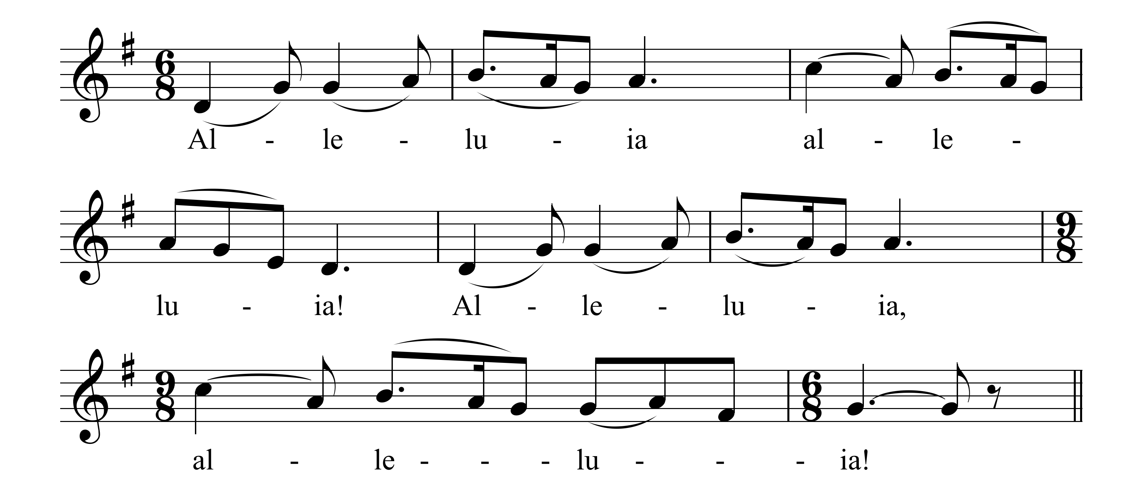
Vieni, Spirito Santo,
riempi i cuori dei tuoi fedeli,
e accendi in essi il fuoco del tuo amore.

Vangelo: Giovanni 7, 37-39 Sgorgheranno fiumi d’acqua viva.

Omelia

Memoria della Confermazione

Si attinge dal cero pasquale la fiamma per accendere le candele dei fedeli, segno evocativo del fuoco e della luce dello Spirito ricevuto nella Confermazione. Nel frattempo si esegue un canto di invocazione allo Spirito: Lo Spirito di Dio.

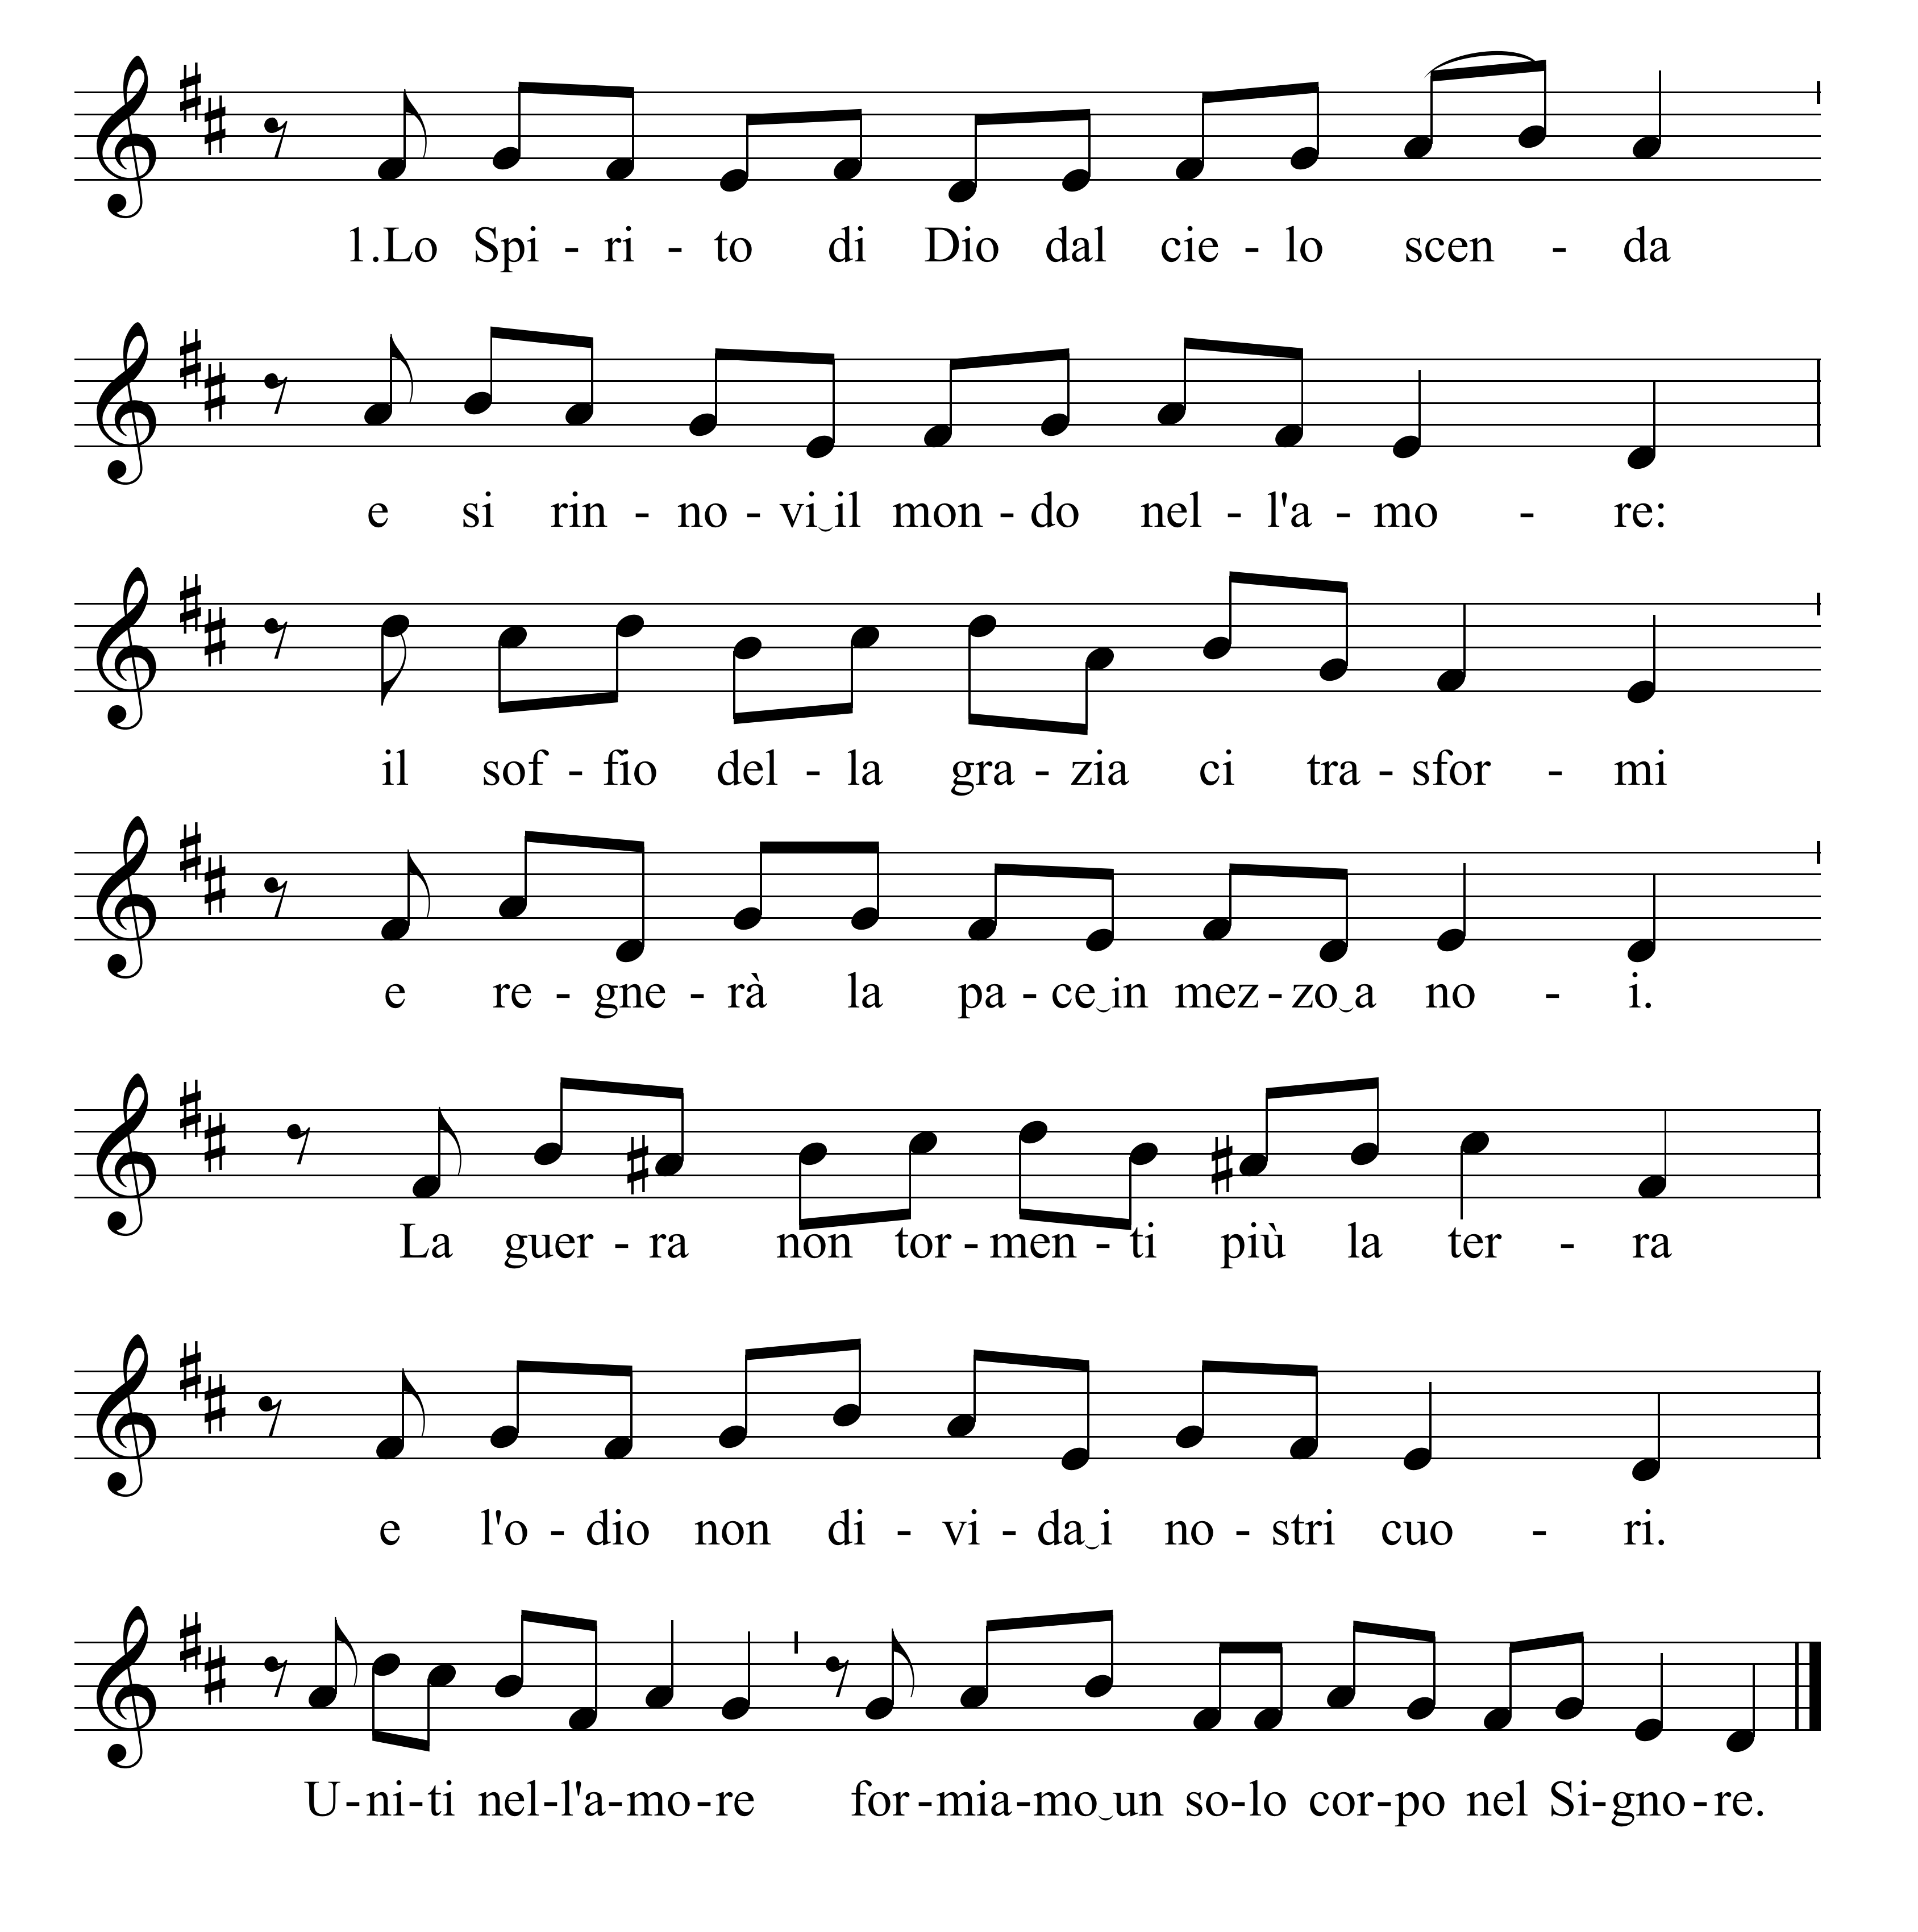

2. La carità di Dio in noi dimori
e canteremo, o Padre, la tua lode:
celebreremo unanimi il tuo nome,
daremo voce all’armonia dei mondi.
Viviamo in comunione vera e santa,
fratelli nella fede e la speranza.
Uniti nell’amore
andremo verso il regno del Signore.

3. Lo Spirito di Dio è fuoco vivo,
è carità che accende l’universo.
S’incontreranno i popoli del mondo
nell’unico linguaggio dell’amore.
I poveri saranno consolati,
giustizia e pace in Lui si abbracceranno.
Uniti nella Chiesa
saremo testimoni dell’amore.

Oppure:
Dal nulla, in principio.

Colui che presiede introduce la memoria con queste o simili parole:

Fratelli e sorelle, nella notte santa di Pasqua abbiamo rinnovato solennemente la professione di fede del nostro Battesimo. In questa veglia di Pentecoste, che ci fa riscoprire la presenza e l’azione dello Spirito operante nella Chiesa, facciamo memoria del sacramento della Confermazione, invocando la rinnovata spirituale unzione del Paraclito, affinché si accresca in noi, in comunione con i fratelli martiri del nostro tempo, l’impegno della concordia e della missione.
Preghiamo in silenzio!

Pausa silenziosa

P. Spirito increato,
forza primordiale dell’universo,
potenza santificatrice della Chiesa,
ravviva in noi i doni del Battesimo e della Confermazione.

A. (Solo, poi tutti):
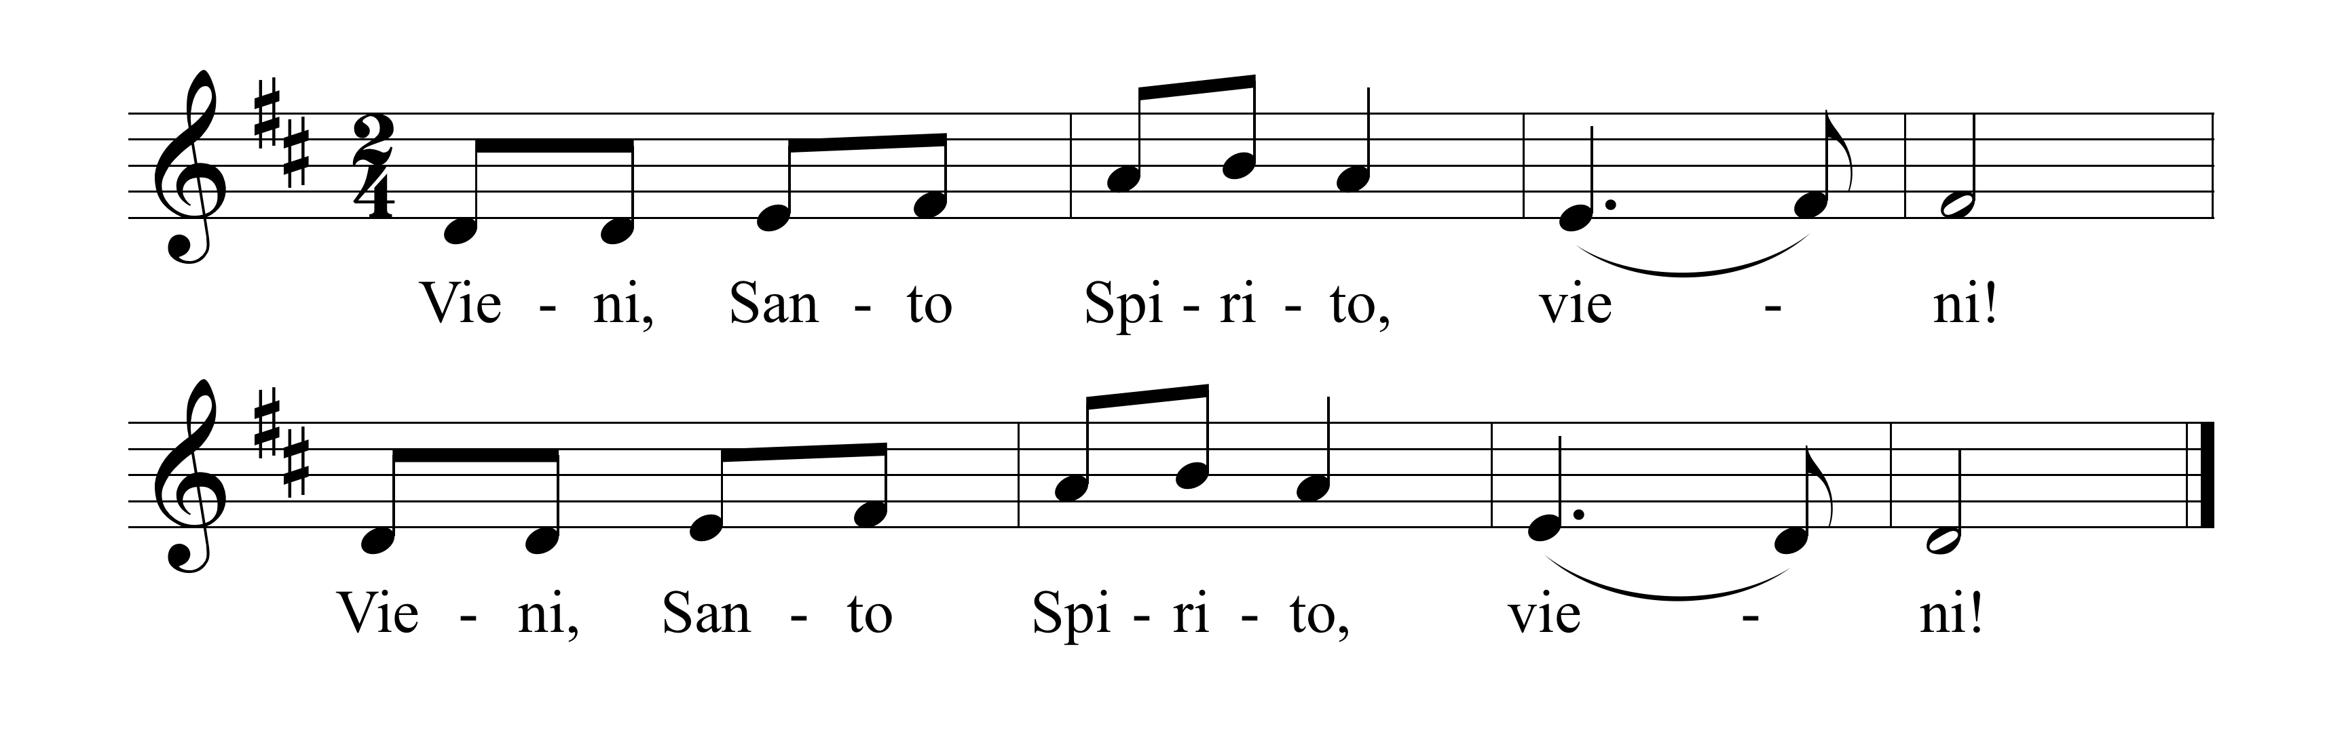
Oppure: Soffio di vita, forza di Dio, vieni Spirito Santo!

P. Spirito di vita,
soffio d’amore,
energia scaturita dalla Croce,
rinvigorisci nel cuore dei tuoi fedeli
l’impegno a vivere come stirpe eletta,
sacerdozio regale, nazione santa,
popolo che Dio si è acquistato.
A. Vieni, Santo Spirito, vieni!
P. Spirito del Padre e del Figlio,
disceso sulla Vergine,
donato agli Apostoli,
feconda e anima la Chiesa
con il conforto dei tuoi sette santi doni.
A. Vieni, Santo Spirito, vieni!

Professione di fede

P. Nello stesso Spirito, ora invocato, professiamo la fede cattolica:

A. Io credo in Dio, Padre onnipotente,
creatore del cielo e della terra;
e in Gesù Cristo, suo unico Figlio, nostro Signore,
il quale fu concepito di Spirito Santo,
nacque da Maria Vergine,
patì sotto Ponzio Pilato,
fu crocifisso, morì e fu sepolto;
discese agli inferi;
il terzo giorno risuscitò da morte;
salì al cielo,
siede alla destra di Dio Padre onnipotente;
di là verrà a giudicare i vivi e i morti.
Credo nello Spirito Santo,
la santa Chiesa cattolica,
la comunione dei santi,
la remissione dei peccati,
la risurrezione della carne,
la vita eterna. Amen.

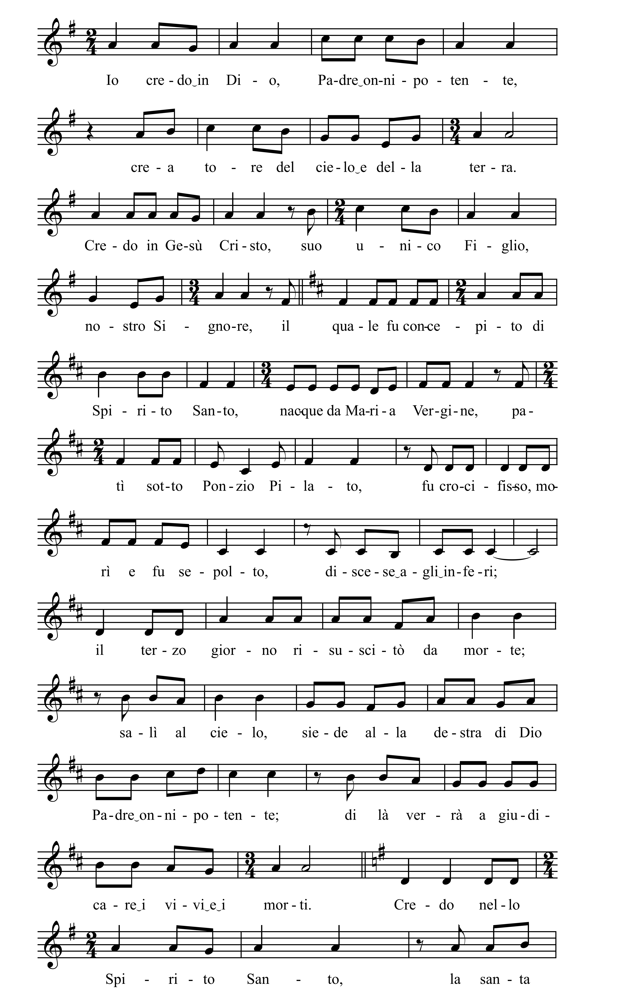
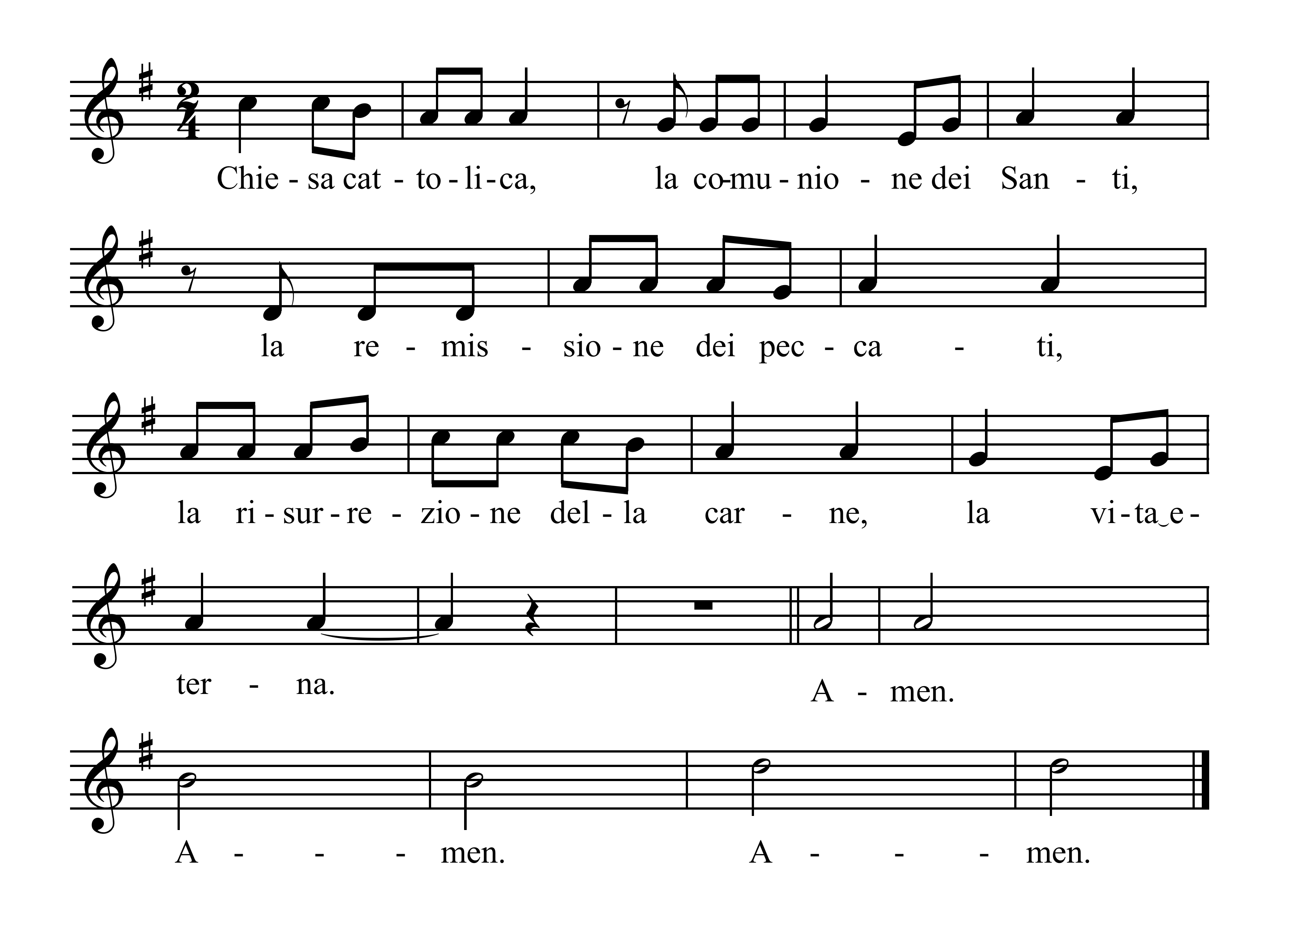

Preghiera di invocazione

Sacerdote e fedeli si uniscono nella preghiera di supplica e di invocazione.

D. o L. Per tutte le forme di violenza, che rovinano in modo irreparabile l’esistenza umana,
A. Kyrie, eleison! (in canto)

D. Per ogni repressione della libertà civile e religiosa,
di cui migliaia di persone vengono private,
A. Kyrie, eleison!

D. Per quanti infrangono la pacifica convivenza di popoli e nazioni,
di singoli e gruppi umani, con la prepotenza delle armi,
A. Kyrie, eleison!

D. Di tutti i fratelli e le sorelle - padri, madri, figli e congiunti -
che vedono morire i loro cari e non hanno futuro,
A. Kyrie, eleison!

D. Di ogni uomo e di ogni donna che si spendono per contribuire alla riconciliazione,
anche a costo della vita,
A. Kyrie, eleison!

D. Di quanti sono responsabili del potere che detengono,
e sono chiamati a opporsi alla violenza e a preparare la pace,
A. Kyrie, eleison!

D. Al dono della tua misericordia, fa’ che restiamo aperti e recettivi,
per diventare misericordiosi,
A. Kyrie, eleison!

D. Alla venuta incessante del tuo Spirito, donaci di essere attenti,
accogliendo ogni sua ispirazione,
A. Kyrie, eleison!

Al termine delle invocazioni si spengono le candele; oppure i fedeli possono collocarle presso il cero pasquale, dove continueranno ad ardere.

Preghiera del Signore e scambio di pace

P. Animati dallo Spirito che abbiamo invocato,
nel quale diciamo: Abbà-Padre,
cantiamo la preghiera per il Regno,
che il Signore Gesù ci ha lasciato in dono:

A. Padre nostro …

P. O Padre, conferma l’evento di grazia
che hai compiuto in questi tuoi figli
con il Sacramento della Cresima:
accresci nei loro cuori i doni del tuo Santo Spirito,
perché siano fedeli custodi della Parola che salva
e coraggiosi testimoni di Cristo crocifisso e risorto.
Egli vive e regna nei secoli dei secoli.

D. o P. E ora, con un gesto di pace, rinsaldiamo la nostra fraternità in Cristo.

I presenti si scambiano un gesto di comunione fraterna.
Eventuale spazio per proporre qualche testimonianza sui martiri di oggi.

Saluto alla Vergine Maria

P. A Maria, Regina degli Apostoli, Madre che conosce le necessità dei suoi figli, offriamo il nostro canto orante e i segni del nostro amore affinché interceda presso il Figlio suo per la pace e la concordia di tutti i popoli della terra.

Il sacerdote e i ministri (se del caso, anche alcuni fedeli) si recano davanti all’icona della Vergine Maria. Il tragitto, se necessario, è accompagnato da un intervento strumentale. Si tributa un omaggio floreale all’icona che viene incensata. Si esegue l’antifona mariana del Tempo pasquale: Regina caeli.

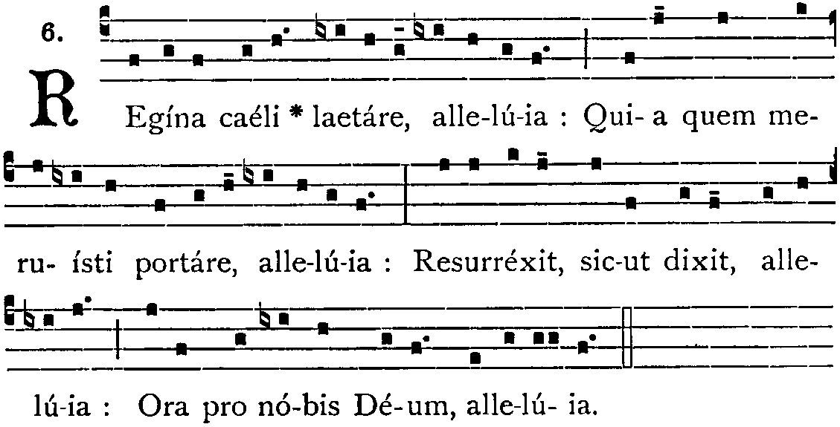

P. O Dio, che ai tuoi Apostoli riuniti nel cenacolo con Maria, madre di Gesù,
hai donato lo Spirito Santo,
concedi anche a noi, per intercessione della Vergine,
di consacrarci pienamente al tuo servizio
e di annunziare con la parola e con l’esempio le grandi opere del tuo amore.
Per Cristo nostro Signore.
A. Amen.

Riti di conclusione

P. Il Signore sia con voi
A. E con il tuo spirito.

P. Dio, sorgente di ogni luce,
che oggi ha mandato sui discepoli riuniti con Maria
lo Spirito Consolatore,
vi benedica e vi colmi dei suoi doni.
A. Amen.

P. Il Signore risorto
vi comunichi il fuoco del suo Spirito
e vi illumini con la sua sapienza.
A. Amen.

P. Lo Spirito Santo che ha riunito popoli diversi nell’unica Chiesa,
a imitazione della Vergine Maria,
vi renda perseveranti nella fede
e gioiosi nella speranza fino alla visione beata del cielo.
A. Amen.

P. E la benedizione di Dio onnipotente,
Padre e Figlio  e Spirito Santo,
discenda su di voi e con voi rimanga sempre.
A. Amen.

D. Andate e portate a tutti la gioia del Signore risorto.
A. Rendiamo grazie a Dio.

L’assemblea si scioglie accompagnata eventualmente da musica corale o strumentale.

PRIMI VESPRI

Se come Veglia si valorizzano i Primi Vespri di Pentecoste, la celebrazione può essere ordinata come segue:
- Al versetto d’introduzione segue la monizione proposta sopra.
- Si intona l’inno; quindi si canta la salmodia.
- La lettura breve può essere sostituita da una o più letture, scelte tra quelle proposte dal Lezionario domenicale e festivo per la celebrazione vigiliare di Pentecoste.
- Terminate le letture, il sacerdote tiene una breve omelia a cui può seguire la memoria della Confermazione e la professione di fede.
- Si canta il Magnificat, introdotto dall’antifona propria.
- Dopo il Padre nostro e l’orazione conclusiva, segue la benedizione.
- Si conclude con l’antifona mariana del Regina caeli o di un altro canto adatto.

A cura dell’Ufficio Liturgico Nazionale
della Conferenza Episcopale Italiana

G. Poma - J. Neander, Tu sei vivo fuoco, in La famiglia cristiana nella casa del Padre (=NCDP), Elledici, Leumann TO ⁵1997, n. 747.
Sal 103 - G. Stefani - D. Stefani, Spirito creatore, in Repertorio Nazionale Canti per la liturgia, CEI - Elledici, Leumann TO 2009 (=RN), n. 189.
Cf. S. Albisetti - F. Rainoldi, È frutto della terra, in NCDP, Elledici, Leumann TO ⁴1988, n. L1.
Cf. F. Poretti - L. Cansani, Dal nulla, in principio, in RN, n. 177.
F. Rainoldi, Cristo Signore, gloria e lode a te!, in RN, n. 15.
Cf. D. Mosso - E. Costa - F. O’Carroll - Chr. Walker, Alleluia! Cantate al Signore!, in RN, n. 12.
F. Filisetti - G. Maggio, Lo Spirito di Dio, in RN, n. 291.
F. Poretti - L. Cansani, Dal nulla, in principio, in RN, n. 177.
Cf. Liturgia - P.A. Ruaro, Vieni, Santo Spirito, in RN, n. 196.
Si suggerisce di eseguire in canto il Simbolo apostolico. Cf. Liturgia - A. Parisi, Io credo in Dio (Simbolo apostolico), in RN, n 18.
Liturgia - Canto Gregoriano, Regina caeli, in RN 218.

